GỢI Ý HƯỚNG DẪN HỌC SINH TỰ HỌC
(Đối với học sinh không thể học tập trực tuyến)
- Tài liệu học tập và Phiếu hướng dẫn học sinh tự học

PHIẾU HƯỚNG DẪN HỌC SINH TỰ HỌC

NỘI DUNG | GHI CHÚ | NỘI DUNG BÀI HỌC
Tên bài học/ chủ đề - Khối lớp 9 | CHỦ ĐỀ 3: LÂM NGHIỆP VÀ THỦY SẢN | NỘI DUNG BÀI HỌC
Hoạt động 1: Đọc tài liệu và thực hiện các yêu cầu.  - Rút ra nội dung ghi bài qua các câu hỏi | I/ LÂM NGHIỆP:  1. Tài nguyên rừng  Dựa vào nội dung sgk và kiến thức cho biết tài nguyên rừng nước ta hiện nay như thế nào?  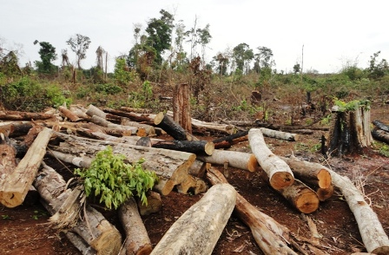  Nguyên nhân làm diện tích rừng suy giảm? (QS hình ảnh)  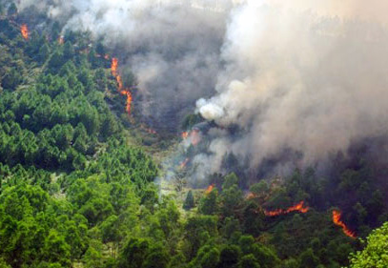  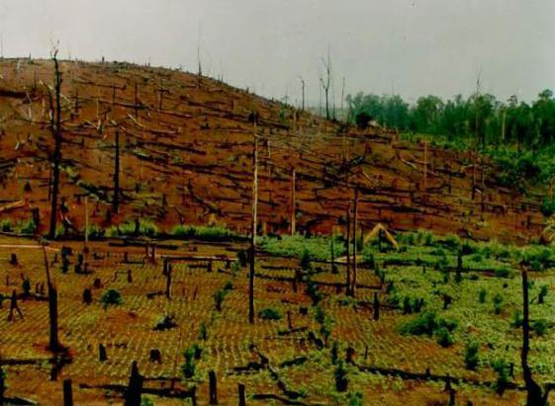  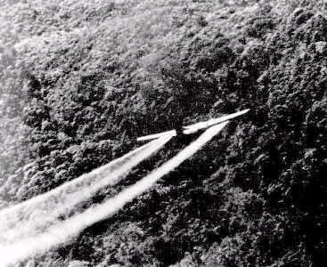  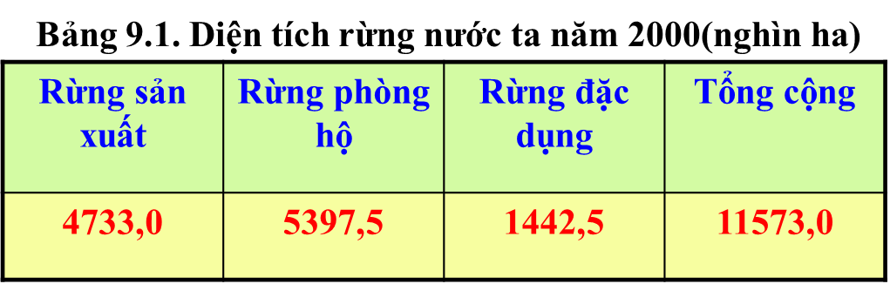  Nước ta có mấy loại rừng? Nêu vai trò?  2. Sự phát triển và phân bố ngành lâm nghiệp:  Việc đầu tư trồng rừng đem lại lợi ích gì? Tại sao chúng ta phải vừa khai thác vừa bảo vệ rừng?  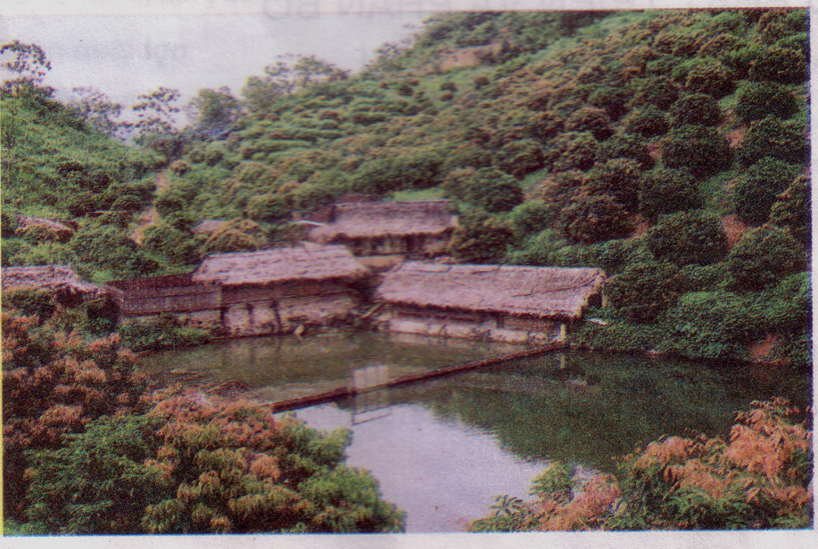  Mô hình nông lâm kết hợp (VACR) đang được phát triển góp phần bảo vệ rừng và nâng cao đời sống nhân dân.  https://www.youtube.com/watch?v=JJV924Xk6tU (xem để biết thêm về mô hình nông lâm kết hợp)  II/ Ngành thủy sản:  1. Nguồn lợi thủy sản:  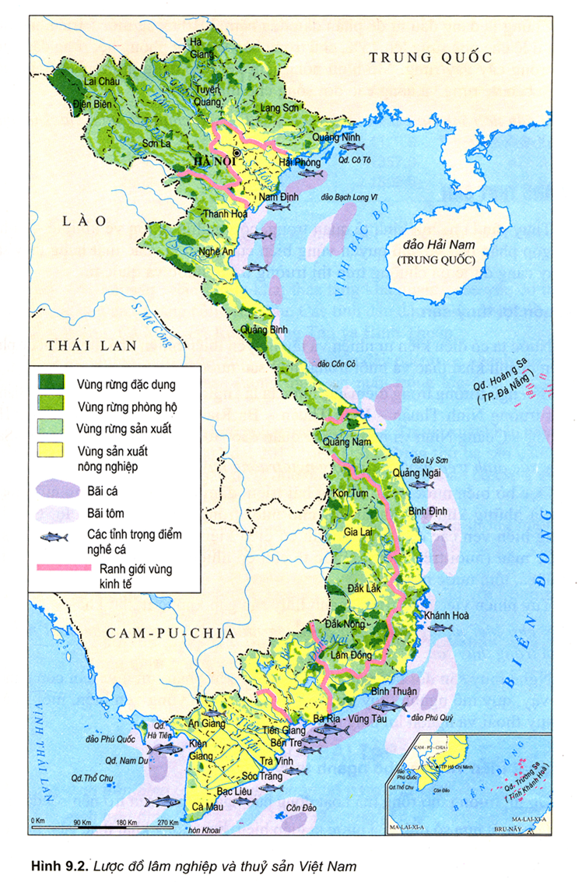  Dựa vào sgk và kiến thức cho biết nước ta có những điều kiện thuận lợi và khó khăn gì trong phát triển ngành thủy sản?  2. Sự phát triển và phân bố ngành thủy sản:  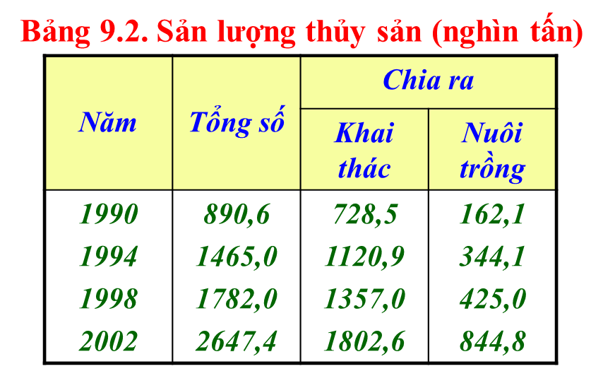  Hãy so sánh số liệu trong bảng, rút ra nhận xét về sự phát triển của ngành thủy sản. | I/ LÂM NGHIỆP:  1. Tài nguyên rừng  - Tài nguyên rừng bị cạn kiệt.  - Năm 2017, diện tích rừng nước ta khoảng 14,5 triệu ha, độ che phủ rừng đạt 43,8%.  - Cơ cấu và chức năng từng loại rừng ở nước ta:  + Rừng sản xuất: cung cấp gỗ cho công nghiệp chế biến, xuất khẩu và dân dụng.  + Rừng phòng hộ: rừng đầu nguồn các con sông, rừng chắn cát, rừng ngập mặn...  + Rừng đặc dụng: các vườn quốc gia và các khu dự trữ thiên nhiên.  2. Sự phát triển và phân bố ngành lâm nghiệp:  - Khai thác gỗ : khai thác và chế biến gỗ, lâm sản chủ yếu ở miền núi, trung du.  - Trồng rừng: tăng độ che phủ rừng, phát triển mô hình nông lâm kết hợp.  II/ Ngành thủy sản:  1. Nguồn lợi thủy sản:  - Thuận lợi:  + Nguồn lợi lớn về thủy sản: 4 ngư trường lớn:  Cà Mau - Kiên Giang  Ninh Thuận - Bình Thuận - Bà Rịa Vũng Tàu,  Hải Phòng – Quảng Ninh  Quần đảo Hoàng Sa Và Trường Sa.  + Nhiều diện tích mặt nước để nuôi trồng thủy sản.  - Khó khăn: Hay bị thiên tai, vốn ít…  2. Sự phát triển và phân bố ngành thủy sản:  - Khai thác hải sản:  + Sản lượng tăng khá nhanh.  + Các tỉnh dẫn đầu: Kiên Giang, Cà Mau, Bà Rịa-Vũng Tàu, Bình Thuận.  - Nuôi trồng thuỷ sản;  + Phát triển nhanh, đặc biệt là nuôi tôm cá.  + Các tỉnh có sản lượng thuỷ sản nuôi trồng lớn nhất: Cà Mau, An Giang, Bến Tre.  - Xuất khẩu thuỷ sản: phát triển vượt bậc.
Hoạt động 2: Kiểm tra, đánh giá quá trình tự học. | - Vận dụng kiến thức vừa học để giải quyết những vấn đề mới trong học tập và thực tiễn về ngành lâm nghiệp, thủy sản.
Tên bài học/ chủ đề - Khối lớp 9 | BÀI 10: THỰC HÀNH: VẼ VÀ PHÂN TÍCH BIỂU ĐỒ VỀ SỰ THAY ĐỔI CƠ CẤU DIỆN TÍCH GIEO TRỒNG PHÂN THEO CÁC LOẠI CÂY, SỰ TĂNG TRƯỞNG ĐÀN GIA SÚC GIA CẦM. | NỘI DUNG BÀI HỌC
Hoạt động 1: Đọc tài liệu và thực hiện các yêu cầu.  - Rút ra nội dung ghi bài qua các câu hỏi | BÀI TẬP 1  Diện tích gieo trồng, phân theo nhóm cây (nghìn ha)  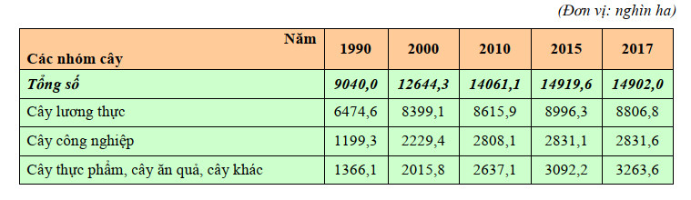  Vẽ biểu đồ tròn thể hiện cơ cấu diện tích gieo trồng các nhóm cây năm 1990 và 2017. (bán kính năm 1990: 20cm, năm 2017: 24cm). Nhận xét?  Bước1: Xử lí số liệu  Bước2: Vẽ biểu đồ cơ cấu theo qui tắc:  1. Bắt đầu vẽ từ “tia 12 giờ”, vẽ thuận chiều kim đồng hồ  2. Vẽ các hình quạt ứng với tỉ trọng của từng thành phần trong cơ cấu.  3. Ghi trị số phần trăm vào các hình quạt tương ứng  4. Vẽ đến đâu tô màu đến đó, đồng thời thiết lập bảng chú giải  25 %  - Tính toán về qui mô, cơ cấu diện tích gieo trồng các nhóm cây năm 1990 và 2017.  Cách tính phần trăm và góc ở tâm  Tổng diện tích gieo trồng là 100 %. Từ đó có thể xác định % của các nhóm cây trồng  Vd: năm 1990 tổng diện tích gieo trồng là 9040 nghìn ha (100%).Vậy cơ cấu gieo trồng cây lương thực là(x):  Biểu đồ hình tròn có góc ở tâm bằng 360 độ.Nghĩa là 1% tương ứng 3,6⁰ (độ)  Vd: Góc ở tâm biểu đồ cơ cấu năm 1990 của nhóm cây lương thực là:  71,6 x 3,6 = 258⁰ (độ)  Năm 1990:  6474,6 x 100  Cây lương thực = = 71,6 % (Tính lấy sau dấu phẩy 1 đơn vị và làm tròn)  9040,0  Bảng cơ cấu diện tích gieo trồng phân theo nhóm cây, năm 1990 và 2017 (Đơn vị : %) | BÀI TẬP 1  1. Vẽ biểu đồ:  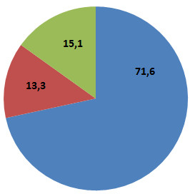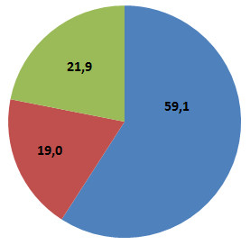  1990 2017  Biểu đồ thể hiện cơ cấu diện tích gieo trồng các nhóm cây năm 1990 và 2017 (Đơn vị: %)  Chú giải:  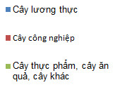  2. Nhận xét  - Năm 2017 so với năm 1990, diện tích và cơ cấu diện tích gieo trồng các nhóm cây có sự thay đổi.  - Tổng số diện tích và diện tích các nhóm cây đều tăng nhưng tốc độ tăng không đều:  + Cây lương thực tăng chậm nhất: tăng 2 332,2 nghìn ha; tăng 1,36 lần.  + Cây công nghiệp tăng nhanh thứ hai: tăng 1 632,3 nghìn ha; tăng 2,36 lần.  + Cây thực phẩm, cây ăn quả và cây khác có tốc độ tăng nhanh nhất: tăng 1 897,5 nghìn ha; tăng 2,39 lần.  - Cơ cấu diện tích gieo trồng có sự khác nhau giữa các nhóm cây:  + Cây lương thực giảm 13%, nhưng vẫn chiếm tỉ trọng lớn nhất.  + Cây công nghiệp tăng 6%.  + Cây thực phẩm, cây ăn quả và cây khác tăng 7%.
  Năm | 1990 | 2017
  Tổng số | 100 | 100
  Cây lương thực | 71,6 | ?
  Cây công nghiệp | ? | ?
  Cây thực phẩm, cây ăn quả, cây khác | ? | ?
Hoạt động 2: Kiểm tra, đánh giá quá trình tự học. | Dựa vào bảng số liệu  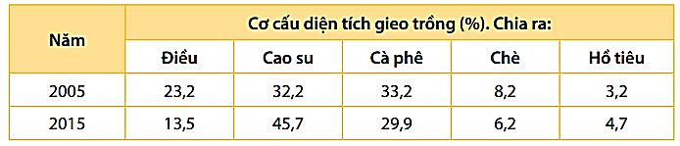  Vẽ biểu đồ thể hiện diện tích gieo trồng một số cây công nghiệp lâu năm của nước ta năm 2005 và năm 2015.

